# Rapid-Roll

Наш проект представляет собой переделанную ПК версию мобильной игры Rapid-Roll с Nokia.

При запуске программы открывается главное меню:

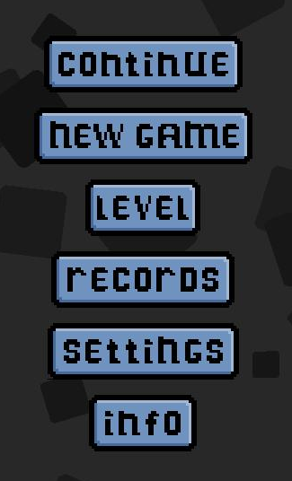

Кнопки:

**Continue** – открывает последнюю сохранённую игру.

**New Game** – запускает новую игру.

**Level** – открывает меню для выбора уровня сложности.

**Records** – открывает меню рекордов.

**Settings** – открывает меню настроек.

**Info** – открывает меню с информацией о приложении.

### Меню level

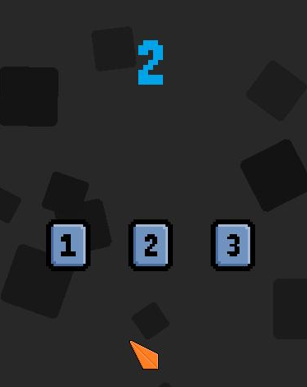

В этом меню можно выбрать уровень сложности игры: 1, 2 или 3, чем больше уровень, тем больше скорость игры и скорость падения мяча.

### Меню records

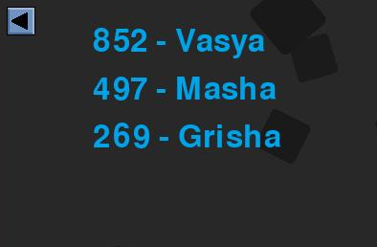

Тут можно посмотреть сохранённые рекорды игры.

### Меню settings

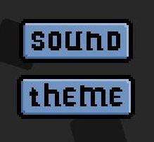

Здесь можно перейти в меню настройки громкости звука и выбора текстур-пака игры.

sound: theme:

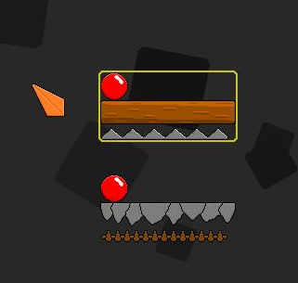

### Меню info

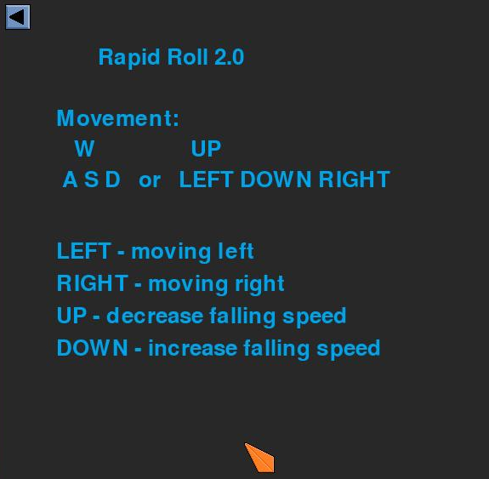

Здесь предоставлена информация по управлению игры.

### Игра

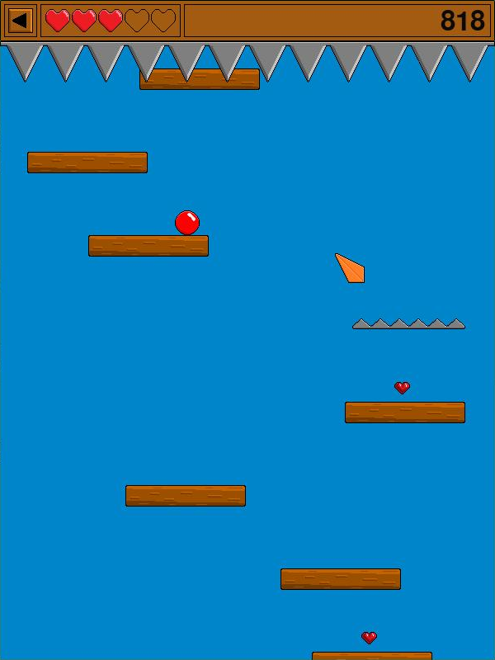

В игре вам предстоит управлять мячиком, катаясь по платформам вниз, цель игры как можно дольше продержаться на платформах не задевая шипы. Иногда на платформах генерируются сердца, касаясь которых вы увеличивается ваше здоровье.

Вы можете выйти из игры в главное меню, нажав на стрелку, в левом верхнем углу окна, или, нажав клавишу *ESCAPE* на клавиатуре. Также вы можете просто закрыть окно, и ваша последняя игра сохранится.

После поражения перед вами будет меню в котором вы увидите ваш счёт,

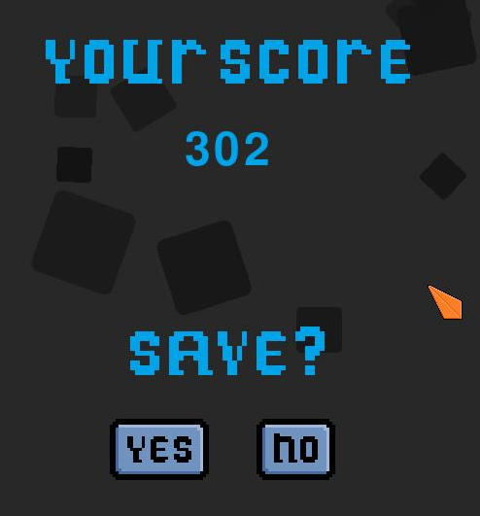

вы можете пропустить это меню и выйти в главное меню, нажав на клавишу *NO*, а можете нажать клавишу *YES*, после вы попадёте в меню регистрации,

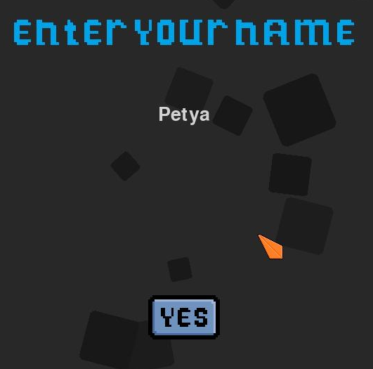

в котом вы можете ввести имя к которому будет привязан рекорд, чтобы завершить регистрацию нажмите *YES* или клавишу *ENTER* на клавиатуре. Вы попадёте в главное меню.